2023年恩施州初中学业水平考试
历史试题卷
本试题卷共8页，全卷满分120分，考试用时120分钟。
★祝考试顺利★
注意事项：
1．考生答题全部在答题卷上，答在试题卷上无效。
2．请认真核对监考教师在答题卷上所粘贴条形码的姓名、准考证号码是否与本人相符合，再将自己的姓名、准考证号码用0.5毫米的黑色墨水签字笔填写在答题卷及试题卷上。
3．选择题作答必须用2B铅笔将答题卷上对应的答案标号涂黑。如需改动，用橡皮擦干净后，再选涂其他答案。非选择题作答必须用0.5毫米黑色墨水签字笔写在答题卷上指定位置，在其他位置答题一律无效。
4．考生不得折叠答题卷，保持答题卷的整洁。考试结束后，请将试题卷和答题卷一并上交。
选择题（25题，每小题2分，共50分）
在每题给出的四个选项中，只有一项是符合题目要求的。
1. 考古发现是了解史前社会历史的重要依据。以下三个从河姆渡遗址出土的文物共同反映了（ ）
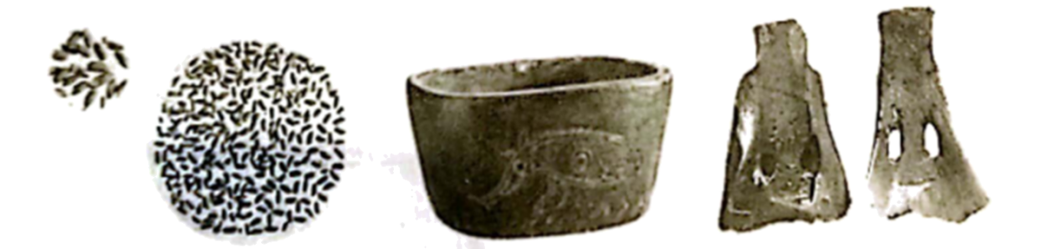
图1 稻谷 图2 猪纹陶钵 图3 骨耜
A. 人类的起源 B. 原始农耕生活
C. 远古的传说 D. 早期国家产生
【答案】B
【解析】
【详解】根据题干图片“河姆渡遗址出土文物”并结合所学知识可知，它们共同反映了原始农耕生活：河姆渡人遗址发现大量人工栽培水稻的遗迹，表明长江下游是亚洲稻的起源地之一，农业工具以骨耜最为典型，河姆渡人还会制作陶器和玉器，如猪纹陶钵，农作物种植、家畜饲养的出现以及聚落、磨制工具的发展，是原始农业兴起和发展的重要标志，B项正确；人类起源的内容主要包括元谋人、北京人的发现等，排除A项；远古的传说主要包括黄帝、炎帝，尧舜禹时期的传说等，排除C项；夏商周时期属于早期国家的产生，排除D项。故选B项。
2. 擅长骑射的匈奴人，逐步由游牧转入农耕生活，发展了冶铁和制陶等手工业。西晋时，洛阳贵族官僚，争用胡床，方凳等西北各族的家具。各族杂居地区的汉人，也学习经营畜牧业。这主要说明（ ）
A. 农耕文明取代游牧文明 B. 各民族间交流交往交融加强
C. 社会经济得到空前发展 D. “胡”“汉”隔阂完全消除
【答案】B
【解析】
【详解】根据题干“擅长骑射的匈奴人，逐步由游牧转入农耕生活，发展了冶铁和制陶等手工业”说明少数民族向汉族学习农业、手工业技术；题干“西晋时，洛阳贵族官僚，争用胡床，方凳等西北各族的家具。各族杂居地区的汉人，也学习经营畜牧业”说明汉人喜欢少数民族的东西，向他们学习。因此题干主要说明是各民族间交流交往交融加强，B项正确；题干不能说明农耕文明取代游牧文明，排除A项；题干说明各民族之间经济上密切交往，但不能体现空前发展，排除C项；“胡”“汉”隔阂与偏见逐渐减少，排除D项。故选B项。
3. 唐玄宗统治前期，唐朝进入鼎盛时期；国力空前强大，长安、洛阳、广州等大都市商贾云集，各种肤色、不同语言的商人身穿不同的服装来来往往，十分热闹。这一封建盛世是（ ）
A. 文景之治 B. 光武中兴 C. 贞观之治 D. 开元盛世
【答案】D
【解析】
【详解】根据题干材料中的“唐玄宗统治前期”，结合所学可知，唐玄宗统治前期年号开元，当时的盛世局面被称为“开元盛世”，D项正确；文景之治是西汉初年出现的盛世局面，开创者是汉文帝和汉景帝，光武中兴是东汉初年出现的盛世局面，开创者是汉光武帝，贞观之治是唐朝初年出现的盛世局面，开创者是唐太宗，均与唐玄宗无关，排除ABC三项。故选D项。
4. 明朝时，朱元璋在地方取消行中书省，设立“三司”，从而使行省的权力分散。在中央，废除了丞相制度和中书省，提升六部的职权，并使六部直接向皇帝负责。朱元璋这样做的目的是（ ）
A. 强化皇权 B. 控制军队 C. 完善科举 D. 钳制思想
【答案】A
【解析】
【详解】根据所学知识可知，为了巩固统治，朱元璋在政治上采取一系列措施，从地方到中央全面改革官制，以强化皇权，在地方，朱元璋取消行中书省，设立“三司”，将原来行中书省的权力一分为三，互不统属，从而使行省的权力分散，A项正确；朱元璋军事上，设五军都督府，将军队调动和武官任命的权力统归兵部，皇帝直接掌握了军事大权，控制了军队，排除B项；由明代开始，科举的考试内容陷入僵化，变成只要求考生能造出合乎形式的文章，不重考生的实际学识，排除C项；八股取士禁锢了思想，阻碍了文化的发展，扼杀了人才，排除D项。故选A项。
5. 列强在中国开办工厂合法化、规模化，并取得在中国采矿及修筑铁路等特权，列强对华的经济侵略由以商品输出为主转为以资本输出为主。这种现象发生在（ ）
A. 《南京条约》签订后 B. 《北京条约》签订后
C. 《马关条约》签订后 D. 《辛丑条约》签订后
【答案】C
【解析】
【详解】据题干“列强在中国开办工厂合法化、规模化，并取得在中国采矿及修筑铁路等特权，列强对华的经济侵略由以商品输出为主转为以资本输出为主。”和所学知识可知，1895年，清政府在甲午战争失败后被迫签订《马关条约》，大大加深了中国半殖民地化程度。《马关条约》规定允许日本在中国通商口岸开设工厂，外国资本主义对中国的侵略转变为资本输出为主，商品输出为辅，外国资本主义对中国的侵略进入一个新阶段，C项正确；《南京条约》签订于第一次鸦片战争期间，使中国开始逐步沦为半殖民地半封建社会，排除A项；《北京条约》签订于第二次鸦片战争期间，使中国半殖民地化程度进一步加深，排除B项；《辛丑条约》签订于八国联军侵华战争期间，使中国完全沦为半殖民地半封建社会，排除D项。故选C项。
6. 新文化运动是一次深刻的思想启蒙和思想解放运动，打击了封建主义……为马克思主义在中国的传播创造了条件……为五四运动作了充分的思想准备。这叙述了新文化运动的（ ）
A. 背景 B. 主张 C. 内容 D. 影响
【答案】D
【解析】
【详解】根据题干材料中的“打击了封建主义”“为马克思主义在中国的传播创造了条件”“为五四运动作了充分的思想准备”，结合所学可知，打击封建主义，为马克思主义在中国的传播创造条件，为五四运动作充分的思想准备都是五四运动的影响，D项正确；新文化运动的背景是辛亥革命后新生的中华民国很快陷入政治混乱的局面之中，一部分先进知识分子意识到必须彻底荡涤封建旧文化的毒害，进行思想文化领域的革新运动，与材料内容不符，排除A项；新文化运动提倡“民主”与“科学”，猛烈抨击封建的旧道德和旧文化，这是新文化运动的主张和内容，与材料内容不符，排除BC两项。故选D项。
7. 下图是某同学在整理中国共产党的重要会议时制作的读书卡片。该读书卡片反映的是（ ）
时间：1935年1月
内容：肯定了毛泽东的正确军事主张，增选毛泽东为中央政治局常委。
意义：挽救了党，挽救了红军，挽救了中国革命，是中国共产党历史上一个生死攸关转折点。

A. 中共一大 B. 八七会议 C. 遵义会议 D. 中共七大
【答案】C
【解析】
【详解】根据“1935年”“挽救了党，挽救了红军，挽救了中国革命，是中国共产党历史上一个生死攸关的转折点。”结合所学知识可知，材料反映的是遵义会议，1935年1月，中共中央在遵义召开政治局扩大会议，集中全力纠正博古等人在军事上和组织上“左”的错误，肯定了毛泽东的正确军事主张，选举毛泽东为中央政治局常委，取消了博古、李德的军事最高指挥权。遵义会议开始确立以毛泽东为主要代表的马克思主义正确路线在中共中央的领导地位，在极其危急的情况下，挽救了党，挽救了红军，挽救了中国革命，是中国共产党历史上一个生死攸关的转折点。这次会议是中国共产党从幼年走向成熟的标志，C项正确；中共一大是在1921年召开，排除A项；八七会议是在1927年召开，排除B项；中共七大是在1945年召开，排除D项。故选C项。
8. 在恩施州成立40周年之际，万名学子在州文化中心广场同唱《我和我的祖国》，抒发对祖国的热爱。回望历史，近代中国屡遭侵略，人民被压迫、被奴役。中国实现独立自主、“中国人从此站立起来”的标志是（ ）
A. 抗日战争的胜利 B. 新中国的成立 C. 抗美援朝的胜利 D. 三大改造完成
【答案】B
【解析】
【详解】根据“中国人从此站立起来”结合所学知识可知，1949年新中国成立开辟了中国历史的新纪元，推翻了帝国主义、封建主义和官僚资本主义的统治，中国真正成为独立自主的国家，中国人民从此站起来，成为国家的主人，B项正确；抗日战争胜利是在1945年，是在“中国人从此站立起来”之前，排除A项；抗美援朝胜利提高了中国的国际地位，是在“中国人从此站立起来”之后，排除C项；三大改造完成标志着社会主义制度的确立，时间是在1953-1956年，是在“中国人从此站立起来”之后，排除D项。故选B项。
9. 共赴九天，再探苍穹。2023年5月30日，神舟十六号载人飞船发射取得圆满成功，与空间站组合体完成自主快速交会对接。下列科技成就中，与“神舟十六号载人飞船”属于同一领域的是（ ）
A. 第一颗原子弹爆炸成功 B. 成功进行发射导弹核武器试验
C. 成功研制籼型杂交水稻 D. 第一颗人造地球卫星发射成功
【答案】D
【解析】
【详解】根据“神舟十六号载人飞船”结合所学知识可知，“神舟十六号载人飞船”是航天领域方面取得的成就，1970年第一颗人造地球卫星发射成功也是航天领域方面取得的成就，D项正确；第一颗原子弹爆炸成功，打破了有核大国的核垄断，不属于航天方面的成就，排除A项；成功进行发射导弹核武器试验有利于增强国防实力，但不属于航天方面的成就，排除B项；成功研制籼型杂交水稻属于农业方面取得的成就，排除C项。故选D项。
10. 公元前5世纪，雅典使斯巴达和其他所有的希腊城邦黯然失色，这是伯里克利时期雅典的黄金时代。这里的“黄金时代”是指（ ）
A. 成为希腊地区最大的城邦 B. 奴隶制民主政治发展到高峰
C. 迈出了法制建设的第一步 D. 建立起地跨欧亚非的大帝国
【答案】B
【解析】
【详解】根据“公元前5世纪，雅典使斯巴达和其他所有的希腊城邦黯然失色，这是伯里克利时期雅典的黄金时代。”结合所学知识可知，这里的“黄金时代”是指奴隶制民主政治发展到高峰，公元前5世纪中后期伯里克利主政时期，雅典达到全盛，奴隶制民主政治发展到高峰，B项正确；希腊地区最大的城邦是斯巴达，排除A项；迈出了法制建设的第一步与“伯里克利时期”不符，排除C项；雅典并没有建立起地跨欧亚非的大帝国，排除D项。故选B项。
11. 社会主义从空想到科学发展、从理想变为现实是世界历史纵向发展潮流之一。下图表明马克思主义的诞生（ ）
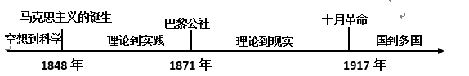
A. 结束了资产阶级在亚洲地区的统治 B. 使资产阶级的斗争有了理论指导
C. 推动了无产阶级革命运动蓬勃发展 D. 推动了拉丁美洲的民族独立运动
【答案】C
【解析】
【详解】根据“马克思主义的诞生”“巴黎公社”“十月革命”结合所学知识可知，1848年2月，《共产党宣言》的发表，标志着马克思主义的诞生，马克思主义成为国际共产主义运动的指导思想，为无产阶级运动指明了方向。1871年建立的巴黎公社是马克思主义的第一次伟大尝试，1917年的十月革命，打破了资本主义一统天下的局面，把社会主义的理论变为现实。所以题干反映马克思主义的诞生推动了无产阶级革命运动蓬勃发展，C项正确；马克思主义诞生并没有结束了资产阶级在亚洲地区的统治，排除A项；马克思主义诞生使无产阶级的斗争有了理论指导，排除B项；马克思主义的诞生没有推动拉丁美洲的民族独立运动，排除D项。故选C项。
12. 1945年2月，雅尔塔会议召开。同年春，苏军与英、美军队分别从东西两面进入德国本土作战。5月8日，德国签署无条件投降书……8月15日，日本宣布无条件投降。这说雅尔塔会议对第二次世界大战进程的影响是（ ）
A. 带上了大国强权政治的色彩 B. 加快了战后成立联合国的进程
C. 奠定了战后两极格局的基础 D. 加快了战胜德日法西斯的步伐
【答案】D
【解析】
【详解】据题干“1945年2月，雅尔塔会议召开。同年春，苏军与英、美军队分别从东西两面进入德国本土作战。5月8日，德国签署无条件投降书……8月15日，日本宣布无条件投降。”可知，雅尔塔会议加强了反法西斯国家之间的协调与合作，加快了战胜德、日法西斯的步伐，加快了反法西斯战争的胜利进程，D项正确；题干反映的是雅尔塔会议加快了反法西斯战争的胜利进程，“大国强权政治色彩”，排除A项；材料并没有反映联合国成立的相关信息，排除B项；雅尔塔会议奠定了战后两极格局的基础，但材料反映雅尔塔会议加快了战胜德日法西斯的步伐，排除C项。故选D项。
13. 罗斯福新政期间，美国颁布了《社会保障法》……1948年，英国宣布建成“福利国家”。不久，法国和联邦德国等国也宣布成为“福利国家”。这反映的是（ ）
A. 社会保障制度逐步建立 B. 经济互助委员会成立
C. 北大西洋公约组织建立 D. 欧洲经济共同体成立
【答案】A
【解析】
【详解】根据“罗斯福新政期间，美国颁布了《社会保障法》……1948年，英国宣布建成‘福利国家’。不久，法国和联邦德国等国也宣布成为‘福利国家’”可知，材料反映美国、法国、联邦德国等国建立了社会保障制度，反映社会保障制度逐步建立，A项正确；经济互助委员会成立是在美苏冷战期间，材料没有反映，排除B项；北大西洋公约组织是冷战期间建立的政治军事组织，材料没有反映，排除C项；欧洲经济共同体成立是在1967年，材料没有反映，排除D项。故选A项。
非选择题（6题共70分）
14. 【古代科技文化与对外交流】
活动一：寻文化自信之根
材料一：我们读中国，沿着甲骨文沧桑的纹理，驾驭历史的长车，纵横阡陌……我们读中国，聆听悠长的青铜编钟，与孔子、孟子种几棵青柳，促膝长谈；我们读中国，纵观岁月的风起云涌，与李白、杜甫隔几株老梅，论潮涨潮落……我们在“谁言寸草心，报得三春晖”的唐诗里，读感恩的中国；我们在“但愿人长久，千里共婵娟”的宋词里，读思念的中国。
——摘自现代诗歌《读中国》
（1）阅读材料一，从中找出中国古代彰显文化自信的历史信息。
活动二：探和平交流之路
材料二：
信息卡1  广义的丝绸之路，指从上古开始陆续形成的遍及欧亚大陆，甚至包括北非和东非在内的长途商业贸易和文化交流线路的总称。 | 信息卡2  郑和下西洋“和平友好、彼此尊重”的和谐理念、“互联互通、互利互惠”的合作理念、“重视海洋、经略海洋”的海洋理念，为“21世纪海上丝绸之路”倡议提供了重要基础。
——摘自人民教育出版社《中国历史教师教学用书》七年级
（2）根据材料二信息卡1，指出丝绸之路在中外交流中的作用。阅读信息卡2并结合所学知识分析，郑和下西洋是如何体现“和平友好、彼此尊重”“互联互通、互利互惠”理念的？
活动三：展影响世界之力
材料三：火药、指南针、印刷术——这是预告资产阶级社会到来的三大发明。火药把骑士阶层炸得粉碎，指南针打开了世界市场并建立了殖民地，而印刷术则变成新教的工具，总的来说变成科学复兴的手段，变成对精神发展创造必要前提的最强大的杠杆。
——摘自《马克思恩格斯全集》
（3）请你选择材料三中任意一项发明，说说该发明对世界文明发展的贡献。
活动四：显超越自我之智
（4）通过对以上三项活动的探究，你有什么认识？
【答案】（1）信息：有古老文字甲骨文；青铜器工艺高超；唐诗繁荣。
（2）作用：促进了东西方的经济文化交流；如何体现：船队用中国的瓷器、丝绸等物与各国进行交易，购买各国特产。郑和出访后，各国纷纷向中国派遣使臣和商队。东南亚国家的一些国王，甚至亲自来中国进行访问等。
（3）贡献：活字印刷术的出现，降低了制书成本，加快了图书的普及和文化的传播；火药用于军事上，改变了作战方式，促使冷兵器向热兵器转变，加速了世界历史的发展进程；指南针应用于航海，大大促进了世界远洋航海技术的发展，为郑和下西洋和世界地理大发现提供了条件。
（4）认识：要增强文化自信；对外实行和平交往，增强与他国的合作；要坚持科技创新等。
【解析】
【小问1详解】
信息：根据材料一“我们读中国，沿着甲骨文沧桑的纹理，驾驭历史的长车，纵横阡陌”可归纳出有古老的文字甲骨文；根据“我们读中国，聆听悠长的青铜编钟，与孔子、孟子种几棵青柳，促膝长谈”结合所学知识可归纳出青铜器工艺高超；孔子是儒家学派的创始人，孟子是战国时期儒家学派的代表人物；根据“我们读中国，纵观岁月的风起云涌，与李白、杜甫隔几株老梅，论潮涨潮落”结合所学知识可知，李白、杜甫是唐朝诗人，唐朝时期诗歌繁荣。
【小问2详解】
作用：根据材料二“广义的丝绸之路，指从上古开始陆续形成的遍及欧亚大陆，甚至包括北非和东非在内的长途商业贸易和文化交流线路的总称。”结合所学知识可知，自从张骞开辟通往西域的道路后，汉朝和西域的使者开始相互往来，东西方的经济文化交流日趋频繁。商人们载着汉朝的丝绸等货物，从长安出发，穿过河西走廊，经西域运往中亚、西亚，再转运到更远的欧洲；又把西域的物产和奇珍异宝运到中原。这条沟通欧亚的陆上交通道路，就是著名的“丝绸之路”。丝绸之路的开辟促进了东西方的经济文化交流。
如何体现：明朝初年，社会安定，国力雄厚，是世界上强盛的国家。为了加强同海外各国的联系，明成祖派遣郑和下西洋。1405-1433年，郑和船队从刘家港出发，先后七次下西洋，郑和船队拥有当时世界上最先进的船只和航海技术，船上配备航海图和罗盘针，到过亚非三十多个国家和地区，最远到达红海沿岸和非洲东海岸。船队用中国的瓷器、丝绸等物与各国进行交易，购买各国特产。郑和出访后，各国纷纷向中国派遣使臣和商队。东南亚国家的一些国王，甚至亲自来中国进行访问等体现了“和平友好、彼此尊重”“互联互通、互利互惠”理念的。
【小问3详解】
贡献：根据“火药、指南针、印刷术”本题可任选一项发明作答，活字印刷术的出现，降低了制书成本，加快了图书的普及和文化的传播；火药用于军事上，改变了作战方式，促使冷兵器向热兵器转变，加速了世界历史的发展进程；指南针应用于航海，大大促进了世界远洋航海技术的发展，为郑和下西洋和世界地理大发现提供了条件。
【小问4详解】
认识：开放题，根据“寻文化自信之根”的内容可得出要增强文化自信；根据材料反映的丝绸之路的开辟与郑和下西洋可归纳出要对外实行和平交往，增强与他国的合作；根据材料反映的火药、指南针、印刷术等发明对世界的影响可归纳出要坚持科技创新等。
15. 【近代民族工业与中国式现代化】
材料一：鸦片战争后，海禁大开，各种外来事物纷纷进入中国。近代中国被迫成长、探索，被强剖拉入西方工业文明的辐射范围之内，由此引发了中国民族工业的发展……中国近代民族资本家创办了近代企业。这些近代民族工业虽然饱受国内外多种势力的挤压……但总的来看始终是以顽强的姿态在曲折中向前发展。
——摘自人民教育出版社《中国历史教师教学用书》八年级上册
材料二：在推进中国式现代化的历史进程中大力弘扬革命文化，在推进中国式现代化的伟大实践中不断丰富和发展革命文化。……革命文物是中国革命事业的精神遗产和文化传承，是革命精神的具象表征。从北大红楼旧址、党的一大会址、南湖红船到井冈山、延安、西柏坡……全国有3.6万余处不可移动的革命文物。……发扬革命精神弘扬革命传统，为中国式现代化提供强大的精神动力。中国共产党人在长期的奋斗中建立起了自己的精神谱系。如新民主主义革命时期的井冈山精神、长征精神、延安精神、抗战精神……
——摘自学习强国《在推进中国式现代化历史进程中大力弘扬革命文化》
材料三：
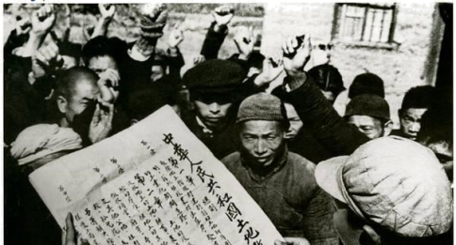 | 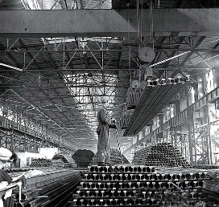 | 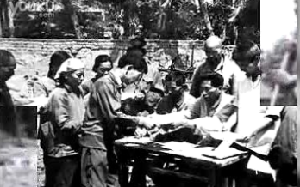 | 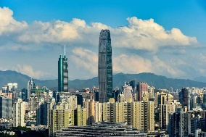
《中华人民共和国土地改革法》受到广大农民的热烈欢迎 | “一五计划”期间鞍山大型轧钢厂建成 | 农民领取联产承包责任制合同书 | 现在的深圳

（1）根据材料一，指出中国近代民族工业发展的特点。
（2）阅读材料二，结合所学知识，说说把井冈山列入“革命文物”的原因。发扬革命精神，为中国式现代化提供强大的精神动力。中国军民在抗日战争中体现了哪些精神？
（3）请从材料三中任意选取相互关联图片，自定一个你想论述的观点，并结合所学知识加以阐述或说明。（要求：至少选取两幅图片，观点正确，史论结合，条理清楚，表述简洁）
【答案】（1）特点：以顽强的姿态在曲折中向前发展。
（2）原因：井冈山革命根据地是中国第一个农村革命根据地；中国的革命道路是农村包围城市、武装夺取政权的井冈山革命道路。
抗战精神：天下兴亡、匹夫有责的爱国情怀；视死如归、宁死不屈的民族气节；不畏强暴、血战到底的英雄气概；百折不挠、坚忍不拔的必胜信念。
（3）标题：改革时生产关系应符合生产力发展
阐述：新中国成立后，中央人民政府颁布《中华人民共和国土地改革法》，在新解放区进行土地改革，解放了农村的生产力，极大地提高了农民的生产积极性，为农业生产的发展和国家财政经济状况的根本好转创造了条件，为国家工业化建设准备了条件。十一届三中全会后，我国在农村实行家庭联产承包责任制，调动了农民的生产积极性，解放农村生产力，促进农村生产发展，促进了国家经济的发展。因此，改革时生产关系应符合生产力发展，保护农民利益，调动农民生产积极性。
【解析】
【小问1详解】
特点：根据材料“这些近代民族工业虽然饱受国内外多种势力的挤压……但总的来看始终是以顽强的姿态在曲折中向前发展。”可知，中国近代民族工业发展的特点是以顽强的姿态在曲折中向前发展。
【小问2详解】
原因：根据材料“……革命文物是中国革命事业的精神遗产和文化传承，是革命精神的具象表征。从北大红楼旧址、党的一大会址、南湖红船到井冈山、延安、西柏坡……”，结合所学知识可知，在新民主主义革命时期，1927年秋收起义受挫后，毛泽东带领工农革命军向湘赣边的井冈山进军，建立了中国第一个农村革命根据地——井冈山革命根据地，逐步走出了一条适合中国国情的革命道路，即农村包围城市、武装夺取政权的井冈山革命道路。
抗战精神：根据所学知识可知，中国军民在抗日战争中体现的精神主要包括：天下兴亡、匹夫有责的爱国情怀；视死如归、宁死不屈的民族气节；不畏强暴、血战到底的英雄气概；百折不挠、坚忍不拔的必胜信念。
【小问3详解】
本题属于开放性试题，解答本题的关键是读懂材料并从材料获取有效信息，拟定具体的论题，再结合所学知识加以论述。材料图片分别反映了土地改革、一五计划、家庭联产承包责任制、对外开放，解答时选择自己熟悉的角度，至少选取其中两幅图片，根据其反映的历史事件的联系等角度，结合相关史实分析回答。如：选择土地改革、家庭联产承包责任制，可拟定标题为改革时生产关系应符合生产力发展，然后结合相关史实分析阐述为：新中国成立后，中央人民政府颁布《中华人民共和国土地改革法》，在新解放区进行土地改革，解放了农村的生产力，极大地提高了农民的生产积极性，为农业生产的发展和国家财政经济状况的根本好转创造了条件，为国家工业化建设准备了条件。十一届三中全会后，我国在农村实行家庭联产承包责任制，调动了农民的生产积极性，解放农村生产力，促进农村生产发展，促进了国家经济的发展。因此，改革时生产关系应符合生产力发展，保护农民利益，调动农民生产积极性。
16. 【大国崛起】
材料一：
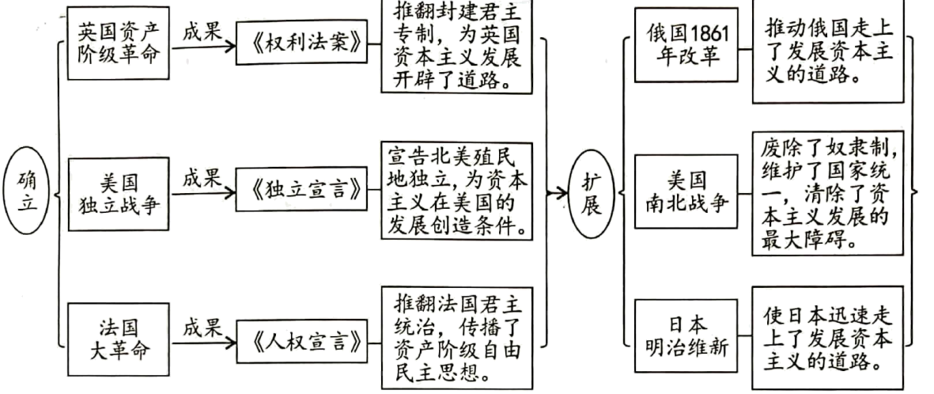
材料二：19世纪中后期，欧美主要资本主义国家社会相对稳定，经济发展，自然科学取得一系列突破性成果，新技术、新发明层出不穷……第二次工业革命时期的科学技术迅速应用于生产，使得生产力迅速提高，极大地促进了资本主义经济的发展。主要资本主义国家实现了工业化，完成了由农业社会向工业社会的转型，人类进入电气时代。随着生产和资本高度集中，垄断组织形成，主要资本主义国家进入帝国主义阶段。与第一次工业革命期间轻工业占主导不同，第二次工业革命时期重工业有了长足发展，逐步占据主导……资本主义世界市场最终形成。
——摘自北京师范大学出版社《初中历史课程标准解析与教学指导》（2022年版）
（1）请为材料一的思维导图确定一个恰当的主题。指出思维导图中的美国独立战争与英、法两国革命在性质上的不同。
（2）结合材料一中英、法、美颁布的法律文献及革命的影响，概括世界近代政治文明演进的趋势。
（3）根据材料二，指出第二次工业革命的影响。
（4）综合上述材料和问题，你认为推动国家发展的因素有哪些？
【答案】（1）主题：资本主义制度的建立与扩展；不同：美国独立战争具有双重性，既是民族解放战争又是一场资产阶级革命。
（2）趋势：由专制到民主，由人治到法治。
（3）影响：提高了生产力，极大地促进了资本主义经济的发展；使人类进入电气时代；使资本主义国家进入帝国主义阶段；促进资本主义世界市场最终形成。
（4）因素：生产力发展；注重改革创新；政策调整等。
【解析】
【小问1详解】
主题：根据“英国资产阶级革命、美国独立战争、法国大革命”结合所学知识可知，英法美通过革命建立起资本主义制度，根据“俄国1861年改革、美国南北战争、日本明治维新”结合所学知识可知，俄国1861年改革废除了农奴制，使俄国走上发展资本主义的道路，美国南北战争维护了国家统一，促进了资本主义的发展，日本通过明治维新摆脱了民族危机，走上了发展资本主义的道路。所以材料反映的主题是资本主义制度的建立与扩展。
不同：根据材料“宣告北美殖民地独立，为资本主义在美国的发展创造了条件”结合所学知识可知，和英法两国的革命比较，美国革命的性质上具有双重性，美国独立战争推翻了英国殖民统治，既是民族解放战争又是一场资产阶级革命。
【小问2详解】
趋势：根据材料结合所学知识可知，英国颁布的《权利法案》确立了君主立宪制，美国制定的1787年宪法依据分权制衡的原则确立了联邦制共和国，法国的《人权宣言》反对专制特权，是反封建专制的旗帜，以上体现了世界近代政治文明演进的趋势由人治到法治，从专制到民主，彰显了人类社会文明的进步，是近代社会政治发展的必然选择。
小问3详解】
影响：根据材料二“第二次工业革命时期的科学技术迅速应用于生产，使得生产力迅速提高，极大地促进了资本主义经济的发展。”可归纳出提高了生产力，极大地促进了资本主义经济的发展；根据“主要资本主义国家实现了工业化，完成了由农业社会向工业社会的转型，人类进入电气时代”可归纳出使人类进入电气时代；根据“随着生产和资本高度集中，垄断组织形成，主要资本主义国家进入帝国主义阶段。”可归纳出使资本主义国家进入帝国主义阶段；根据“第一次工业革命期间轻工业占主导不同，第二次工业革命时期重工业有了长足发展，逐步占据主导……资本主义世界市场最终形成。”可归纳出促进资本主义世界市场最终形成。
【小问4详解】
因素：开放题，可围绕生产力发展；注重改革创新；政策调整等方面回答。

